# 业务场景

为了区分所配送油品的属性，需要在配送计划中添加一个字段用于标识，（正常|大区客存|省客存|自采）。此业务只考虑客户配送和加油站配送。

# 功能说明

1. 在业务配置模块中添加“主动配送库设置”菜单

原型如下：

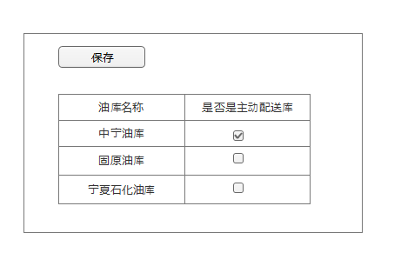

原型说明：

1. 列表页显示当前登录用户所属省份的所有业务库，如果某业务库之前已经设置了是主动配送库，则其对应的checkbox需要处于选中状态。

查询说明：根据当前登录用户获取到其所属的省份，查询到该省下所有配送中心关联的业务库。注意对结果进行去重处理。

1. 点击保存操作时，需将处于选中状态的checkbox相对应的业务库标识为主动配送库并保存到数据库中。
2. 获取配送计划时需要默认此值为正常
3. 新增配送计划和调整配送计划的相关改动说明

在新增或者调整配送计划，当用户选择了提油油库之后，需要判断所选择的油库是否是主动配送库，如果是则显示“油品信息选项”字段。该属性以select的形式展现，选项为（1：正常；2：自采；3：大区客存；4：省客存）。如果不是主动配送库，则不显示油品信息选项字段，将默认值（1：正常）保存到数据库中；

1. 接口集成说明

下发配送计划时，油库系统接口增加“zckcbs”字段将油品信息选项赋值给本属性；ERP系统将油品信息选项赋值给by3字段；

# 数据模型

1. 主动配送库设置数据模型

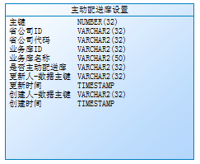

1. 配送计划模型

需要在配送计划中添加字段——zckcbs（自采客存标识）

# 业务操作说明

在新增/调整配送计划时增加该字段的标识；默认“正常”

# 需确认问题

非大区库是否允许用户干预该属性？Erp发送的大区运单和付油通知单中是否有该属性?如果有则该属性是否允许人为调整？

答：该属性的设置不区分是否是大区库，大区运单和付油通知单中不含该属性。